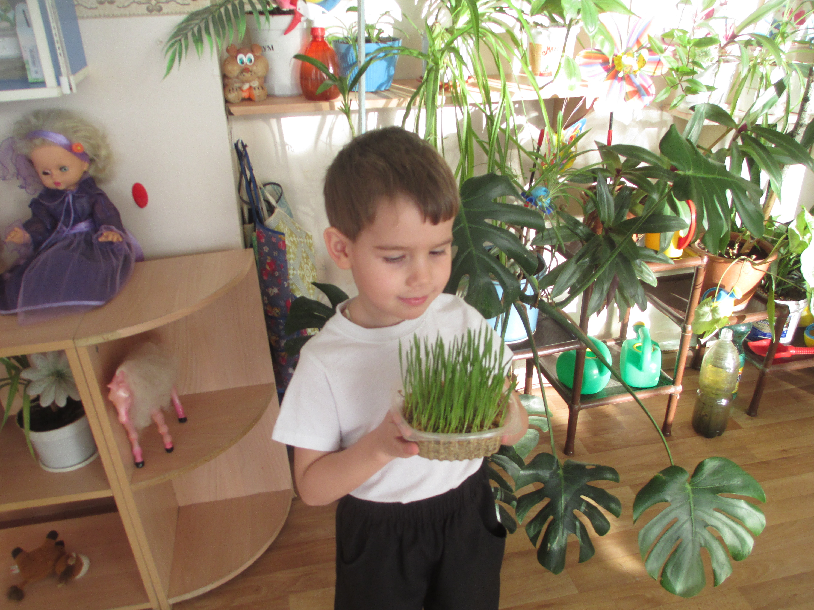

ОТЧЕТ по проекту на тему «Злаки»

Тип проекта: познавательно-исследовательский, групповой.
Цель проекта: Ознакомление со злаками и крупами, которые встречаются у нас, которые готовим в семье.

Задачи:
1.Развитие и стимуляция познавательного интереса к теме «Злаки и крупы у нас на столе».
2. Развитие психических процессов в ходе занятий: мышления, воображения, речи.
3. Расширение и обогащение словарного запаса.
4. Ознакомление детей с профессиями людей, связанных с хлебопечением и земледелием.
5. Воспитывать бережное отношение к хлебу.
Актуальность: в мире существует много злаков и всевозможных круп, но программа ДОУ не раскрывает в полной мере эту тему. С помощью проекта дети знакомятся с новыми культурами их разнообразием. Прививается бережное отношение к хлебу. Чтоб расширить их знания о крупах и злаках.
Научатся разбираться из какого злака какая получается каша.
Так же проект направлен на работу с родителями.
С помощь родителей было изготовлено тактильное пособие «Злаки» и были собраны рецепты приготовления каш.
- дети познакомились с особенностями выращивания зерновых растений, научились находить признаки сходства и отличия зерновых культур;
- пополнили словарный запас умением верно обосновывать ценность каждого вида трудовой деятельности, связанной с производством зерна и хлеба, названий хлебобулочных изделий;
- сформировался устойчивый интерес к труду взрослых, уважение к труду взрослых;
- освоили приемы и способы экспериментирования;
- научились бережному отношению к хлебу;
-дети узнали из какого злака какая каша получается
-изготовили тактильные мешочки исобрали тактильное пособие «Злаки» с рецептами каш.
